بسم الله الرحمن الرحیم

نام و نام خانوادگی: حمیدرضا ولیزاده

درس : برنامه نویسی شی گرا

موضوع: override کردن متدها

در زبان C# و فریمورک MVC (.NET)، override کردن متدها به شما این امکان را می‌دهد که یک متد یا عملکرد را که در کلاس والدین (base class) تعریف شده است، در یک کلاس فرزند (derived class) بازنویسی (override) کنید تا رفتار آن را تغییر دهید یا به‌روزرسانی کنید. این امر به طور گسترده در توسعه وب و MVC (Model-View-Controller) در محیط .NET استفاده می‌شود.

**مفهوم Override کردن متدها**

Override کردن متد به این معنی است که یک متد موجود در کلاس پایه (base class) توسط یک متد با همان نام و امضا (signature) در کلاس فرزند (derived class) بازنویسی می‌شود. با این کار، متد در کلاس فرزند می‌تواند عملکرد متفاوتی نسبت به متد اصلی داشته باشد. این اصطلاح به کار می‌رود زمانی که یک کلاس فرزند نیاز دارد که رفتار یک متد از کلاس پایه را به‌روزرسانی یا تغییر دهد.

**استفاده از Override در .NET**

در .NET، برای override کردن یک متد، از کلمه کلیدی **override** استفاده می‌شود. این کلمه کلیدی به کامپایلر نشان می‌دهد که متد مورد نظر در کلاس فرزند، یک بازنویسی از متد مشابه در کلاس پایه است. برای استفاده از override کافی است متد مورد نظر را با استفاده از کلمه کلیدی **override** و درست قبل از تعریف متد در کلاس فرزند، مشخص کنید.

**مثال اول: Override کردن متد در C#**

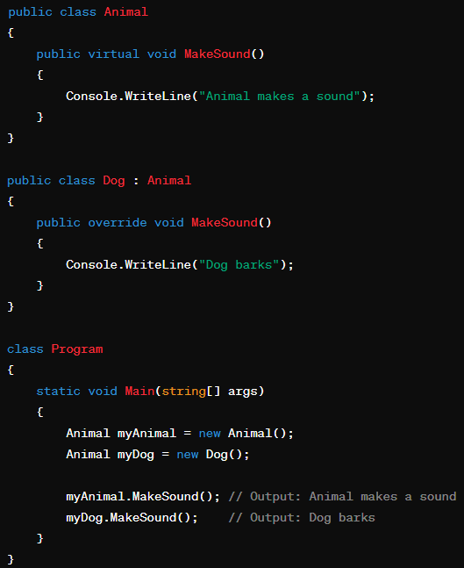

در این مثال، کلاس Animal یک متد MakeSound را تعریف می‌کند که به‌صورت مجازی (virtual) است. کلاس Dog از Animal ارث‌بری می‌کند و متد MakeSound را با استفاده از کلمه کلیدی override بازنویسی می‌کند تا عملکرد آن را به "Dog barks" تغییر دهد.

**مثال دوم:** Override **کردن متد در** ASP**.**NETMVC

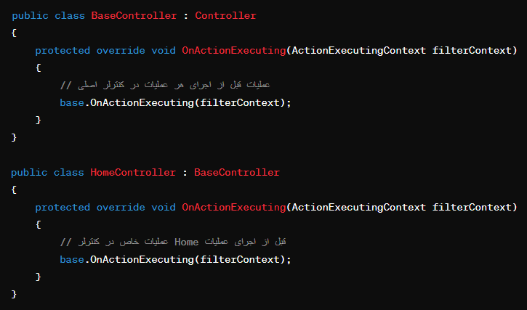

در این مثال، متد OnActionExecuting در کلاس Base Controller

از کلاس Controller ارث‌بری شده است و سپس در کنترلر Home Controller با استفاده از override بازنویسی شده است تا عملکرد قبل از اجرای عملیات‌های کنترلر Home را مشخص کند

**نکات مهم**

* برای استفاده از override، متد مورد نظر در کلاس پایه باید به‌صورت **virtual** تعریف شده باشد.
* متد در کلاس فرزند که بازنویسی می‌شود، باید امضای مشابهی (نام، نوع و تعداد پارامترها) با متد اصلی داشته باشد.
* استفاده از override به شما امکان ایجاد چابکی و انعطاف‌پذیری در برنامه‌نویسی شیء‌گرا (OOP) را می‌دهد.

با استفاده از این مفهوم، می‌توانید رفتار متدها را در کلاس‌های فرزند به دلخواه خود تغییر دهید و به شیوه‌ای انعطاف‌پذیر و قابل توسعه برنامه‌نویسی کنید.